Projet : gestion d’un super marché

Analyse du code source avec cloc

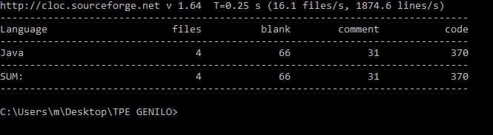

D’après cette analyse il ressort que le code source est constitué de :

-4 fichiers java

- 66 lignes vides

- 370 lignes de code

- 31 lignes de commentaire